ПАСПОРТ
Дизельный генератор AIRMAN
Модель SDG150S
Серийный номер: 1723A61587
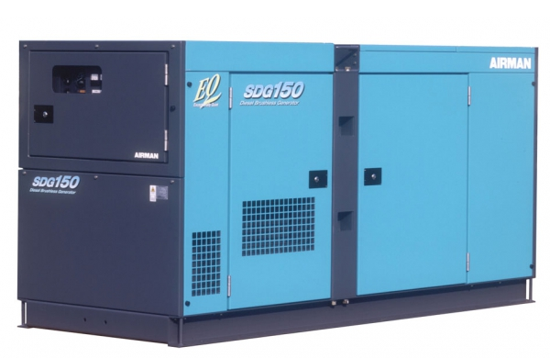

Область применения
Дизельный генератор предназначен исключительно для производства электроэнергии
Другое применение считается использованием не по назначению.

Обслуживание
Обслуживание проводить в соответствие с Инструкцией по Эксплуатации и только квалифицированным персоналом.
Отметка о приеме
Дизельный генератор перед отгрузкой проверен на заводе – изготовителе и признан годным для эксплуатации в соответствии с Инструкцией по Эксплуатации.

Технические характеристики SDG100S.
Генератор | Система возбуждения | Бесщеточная
 | Коэффициент мощности, % | 80
 | Частота, Гц | 50
 | Мощность, кВА(кВт) | 125(100)
 | Напряжение тока,В | 400(380)
 | Сила тока,А | 180(190)
Двигатель | Тип | 4-тактный с водяным охлаждением, непосредственным впрыском топлива и турбонаддувом
 | Число цилиндров | 6
 | Рабочий объем цилиндров, л | 7,961
 | Номинальная мощность, кВт | 118
 | Частота вращения, об/мин | 1500
 | Количество смазочного масла, л | 24,5
 | Количество охлаждающей воды, л | 22
 | Аккумулятор | 95D31R*2
 | Вместимость топливного бака, л | 250
Размеры, вес | Общая длина, мм | 2990
 | Общая ширина, мм | 1180
 | Общая высота, мм | 1480
 | Сухой вес, кг | 2180
 | Рабочий вес, кг | 2430

Комплектность поставки
- Дизельный генератор -1шт.
- Паспорт -1шт.
- Инструкция по эксплуатации -1шт.
- Ведомость ЗИП -1шт.

Гарантийные обязательства
Гарантийный срок эксплуатации дизельного генератора – 12 месяцев с даты продажи.

Отметка о продаже

Продавец:________

Дата поставки:____

Руководитель предприятия:_____

М.П.

